L’Iliade

|  |  |  |  |
| --- | --- | --- | --- |
| **Français** | ***2. L’arrivée des Achéens à Troie*** | | **Lecture/Oral** |
| Date :…………………………………………………………...……………… | | Prénom :…………………..………………………………...……………… | |

1. Coche les bonnes réponses

|  |  |  |  |
| --- | --- | --- | --- |
| ***43’*** | 1. Où se déroule la première scène ? | | |
| 🞎 dans un temple de Sparte | 🞎 dans un temple de Troie | 🞎 dans un temple de Mycènes |
| ***46’*** | 2. Pourquoi des soldats font-ils sonner la cloche ? | | |
| 🞎 pour célébrer l’arrivée d’Hector. | 🞎 pour avertir que les Troyens vont débarquer. | 🞎 parce qu’ils voient les Achéens arriver |
| ***47’*** | 3. Qui dirige le bateau qui va débarquer en premier ? | | |
| 🞎 Achille | 🞎 Agamemnon | 🞎 Ménélas |
| ***48’*** | 4. Qui Achille empêche-t-il d’aller combattre ? | | |
| 🞎 Ulysse | 🞎 Agamemnon | 🞎 Patrocle |
| ***50’*** | 5. De quel peuple sont les soldats dirigés par Achille ? | | |
| 🞎 Du peuple des Myrmidons | 🞎 Du peuple de Sparte | 🞎 Du peuple d’Ithaque |
| ***52’*** | 6. Qui les Achéens acclament-ils ? | | |
| 🞎 Agamemnon | 🞎 Achille | 🞎 Ajax |
| ***55’*** | 7. Quel temple les soldats d’Achille pillent-ils ? | | |
| 🞎 un temple d’Apollon, le dieu du soleil | 🞎 un temple d’Athéna, la déesse de la guerre | 🞎 un temple d’Héra, la déesse du mariage |
| ***58’*** | 8. Qui les soldats ont-ils tué dans le temple ? | | |
| 🞎 le roi Priam | 🞎 Achille | 🞎 des prêtres |
| ***59’*** | 9. Pourquoi Achille se bat-il ? | | |
| 🞎 Parce qu’il aime son roi | 🞎 Pour la gloire éternelle | 🞎 Parce qu’il veut la gloire |
| ***63’*** | 10. Qui les soldats achéens ont-ils capturé ? | | |
| 🞎 Briséis | 🞎 Hélène | 🞎 Andromaque |

1. Encadre la bonne proposition.

Objectif : répondre à l’oral par une phrase complète

Les Troyens ont remporté une première victoire mais Briséis et Andromaque ont été faites prisonnières.

Les Troyens ont remporté une première victoire. Les Achéens ont été repoussés mais ils ont capturé Briséis.

Les Achéens remportent une première victoire sur Troie grâce à Achille. Ils ont capturé Briséis et l’ont donnée à Achille.

Les Achéens remportent une première victoire sur Troie grâce à Achille. Ils ont capturé Andromaque et l’ont donnée

à Agamemnon.

L’Iliade

|  |  |  |  |
| --- | --- | --- | --- |
| **Français** | ***2. L’arrivée des Achéens à Troie*** | | **Ecriture** |
| Date :…………………………………………………………...……………… | | Prénom :…………………..………………………………...……………… | |

1. Découpe les étiquettes et place-les dans l’ordre pour former une phrase qui répond à la question. Attention, certaines étiquettes ne te seront pas utiles.

🏋

|  |  |  |  |  |
| --- | --- | --- | --- | --- |
| Où | se déroule | la première scène | ? | dans un temple de Troie. |

|  |  |  |  |  |  |  |
| --- | --- | --- | --- | --- | --- | --- |
| Pourquoi | des soldats | font | -ils | sonner la cloche | ? | parce qu’ils voient les Achéens arriver. |

|  |  |  |  |  |  |
| --- | --- | --- | --- | --- | --- |
| Qui | les Achéens | acclament | -ils | ? | Achille |

|  |  |  |  |  |  |
| --- | --- | --- | --- | --- | --- |
| Quel temple | les soldats d’Achille | pillent | -ils | ? | le temple d’Apollon |

|  |  |  |  |  |  |  |  |
| --- | --- | --- | --- | --- | --- | --- | --- |
| Qui | les soldats | ont | -ils | tué | dans le temple | ? | des prêtres |

🏋🏋

|  |  |  |  |
| --- | --- | --- | --- |
| Qui | les soldats achéens ont -ils capturé | ? | Briséis |

Objectif : répondre à l’écrit par une phrase complète avec une aide

🏋🏋🏋

|  |  |
| --- | --- |
| De quel peuple sont les soldats dirigés par Achille ? | du peuple des Myrmidons |

|  |  |
| --- | --- |
| Qui Achille empêche -t- il d’aller combattre ? | Patrocle |

|  |  |
| --- | --- |
| Pourquoi Achille se bat - il ? | parce qu’il veut la gloire éternelle |

1. Recopie les phrases que tu as construites sans erreur. Pense à ajouter les majuscules et les points.

Patrocle

Agamemnon

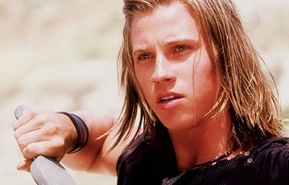

Achille

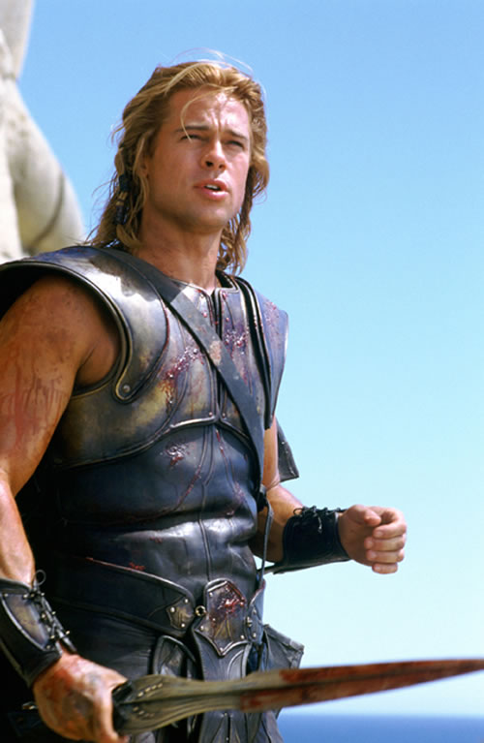

Hector

Briséis

